**Komm lach mit m**wir leben noch  
eingebunden in die Zeit  
die lebendige  
Komm sing mit mir  
finde den Ton  
den stimmigen  
anzustimmen ein Lied  
hinaus über den Tag

***Ansteckend***

Lachen steckt an   
holt dich   
über Zäune und Hecken   
in die Leichtigkeit   
losgelösten Seins

**Ein Strauß für deinen Tag**

Eine Glockenblume für die Glücklichen  
Eine Sonnenblume für die Lichtsucher   
Ein Vergissmeinnicht für die Vergessenen   
Eine Pusteblume für die Sicheren  
Eine Schlüsselblume für die Suchenden   
Ein Zittergras für die Zaghaften   
Eine Heckenrose für die Rastlosen    
Ein Feuerdorn für die Übermütigen  
Eine Goldrute für die Wegsucher   
Ein Tausendgüldenkraut für die Belasteten   
Eine Sterndolde für die Träumer  
  
Ein Glücksklee für die Kinder der Welt  
Ein Jelängerjelieber für Dich

**Gute Verstecke**

Versteck dein Lachen  
in den Rumtopf     für morgen   
press dein Lachen   
in ein Buch             für morgen   
leg dein Lachen   
In den Safe              für morgen   
pflanz dein Lachen   
in ein Beet              für morgen

**Annemarie Schnitt**

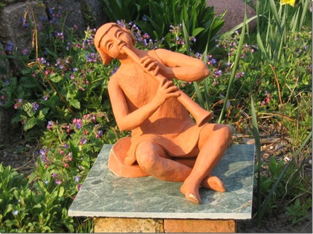 Dörthe Rutkowsky Berlin

**Grund zum Feiern**Wie Hügel springen die Feste   
aus der Landschaft des Lebens  
hochgewehte Freude   
aus den Tiefen der Täler  
du hältst den Atem an   
zwischen gestern und morgen  
und deine Hände   
greifen nach Licht  
und tragen es talwärts als Tuch   
über die Tische  der Trauer

**Jeder neue Tag**

eine Perle an der   
Kette der Zeit  
die dein Leben rundet  
jeder neue Tag  
ein kleiner Raum  
der gefüllt sein will  
ein Stück Weg bergan  
ein Aufbruch   
in ein Ungewisses  
auf geheimer Suche   
nach Gewissheit

**Dein Platz**

zwischen Tür und Angel  
immer im Aufbruch  
zwischen Gestern und Morgen  
immer unterwegs  
zwischen Tag und Nacht  
halb träumend halb wach  
Dein Platz  
zwischen Himmel und Erde  
festen Fußes flügelleicht  
anzukommen am Ziel

**Feiertage**

die Welt umfassen   
im Spiel in der Feier  
Vorläufigkeit einbinden  
in den gültigen Augenblick  
etwas festhalten   
mit warmen Händen  
das Leben neu zu erfassen  
im Spielraum  
krönender Feste

**Dein Zeitnest**das eigene   
einer jeden Generation  
darin du Zuhause  
darin du dich tummelst  
darin du   
erblühst und vergehst  
die Zeitnester dieser Welt  
die sich überschneiden  
die sich ablösen   
Nest um Nest

**Wozu Gedichte -**Wozu?     
zu verdichten   
die Stunden den Tag  
auf den Punkt zu bringen   
das bunte Erleben   
anzuhalten um zu sehen   
was trägt im Getriebe  
festzuhalten   
für einen Augenblick  
die flüchtige Zeit?

**Die Zähne der Zeit**  
Lass dich nicht einfangen        
von den Zähnen der Zeit   
sie greifen zu   
nach stummen Gesetzen            
abzuzählen die Jahre                 
was aber zählt                         
nach beredten Gesetzen         
ist nicht zählbar                     
mit Zahlen